جلسه دوم ایویوز: منابع گردآوری داده های حسابداری و بورس

منابع گردآوری داده های مورد نیاز برای تحقیقات حسابداری، بسته به نوع داده ها متنوع است. برای گردآوری داده‌های صورت های مالی در قالب فایل های اکسل، معمولا از پایگاه های اطلاعات تدبیر پرداز، ره آورد نوین، صحرا و ... استفاده می شود. برای استفاده از پایگاه‌های مذکور ملزم به خریداری اشتراک ماهانه، سالانه و ... هستید. با این حال برخی دانشگاهها و نیز سازمان بورس اوراق بهادار اشتراک مربوط را خریداری نموده و به متقاضیان در گردآوری داده ها خدمات ارائه می نمایند. دانشگاههای تهران، اصفهان و شهید چمران از این جمله اند. برای استفاده از پایگاههای مذکور در بورس اوراق بهادار می‌توانید با کتابخانه بورس تماس گرفته (شماره فعلی کتابخانه بورس: 02184083160) و پس از هماهنگی ، در روز و ساعت معین شده جهت استخراج داده ها در قالب فایل های اکسل مراجعه نمائید. داده های متن اصلی صورت های مالی ( ترازنامه، صورت سود و زیان، صورت جریان وجوه نقد و صورت سود و زیان جامع) و نه یادداشتهای پیوست، اطلاعات مربوط به ارزش بازار سهام، بازده های روزانه، هفتگی، ماهانه و سالانه سهام، پورتفوی شرکت های سرمایه گذاری، درصد مالکیت هر یک از سهامداران و ... را در قالب فایلهای اکسل می توانید از نرم افزارهای مذکور استخراج نمایید. مزیت استخراج داده در قالب فایل های اکسل، سادگی مرتب نمودن و کار با آنها است.

اطلاعات مربوط به یادداشت های پیوست صورت های مالی که اطلاعاتی مانند ترکیب هیات مدیره، هزینه استهلاک، ذخیره مطالبات مشکوک الوصول و ریز اقلام بهای تمام شده کالای فروش رفته و ... در فایلهای اکسل اراده نمی شود.برای دریافت چنین داده هایی می بایست فایل pdf صورت های مالی را از سایت مدیریت پژوهش، توسعه و مطالعات اسلامی به آدرس www.rdis.ir دریافت نمائید.

[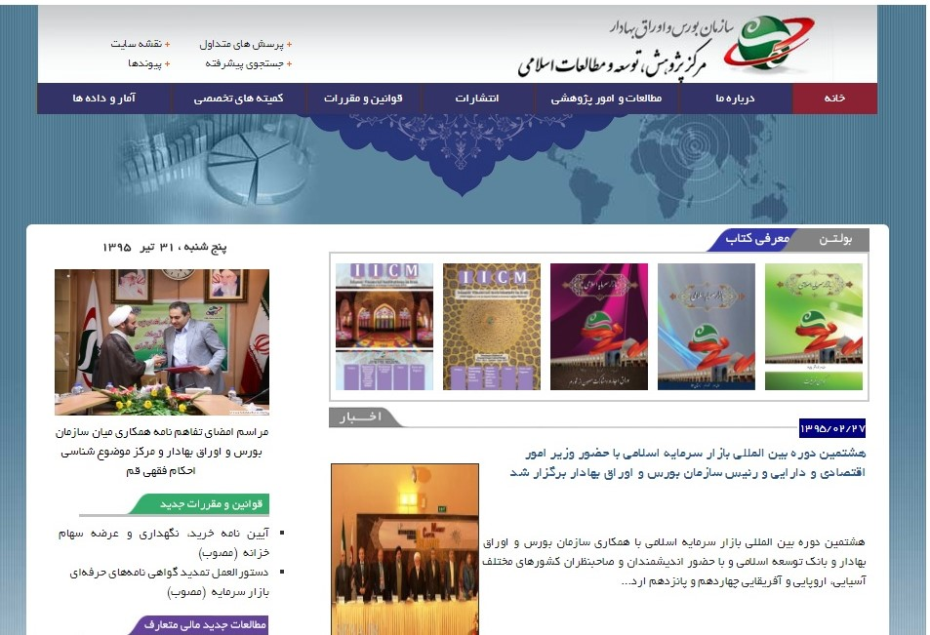](http://bayanbox.ir/info/7145119340073021753/3)

جهت دریافت داده های مربوط به شاخص کل، شاخص قیمت و نقدی و شاخص‌های دیگر می‌توانید از پایگاه های تدبیرپرداز، ره‌آوردنوین و صحرا و غیره و نیز قسمت آرشیو آماری سایت سازمان بورس اوراق بهادار تهران به آدرس www.irbourse.com مراجعه نمایید.

[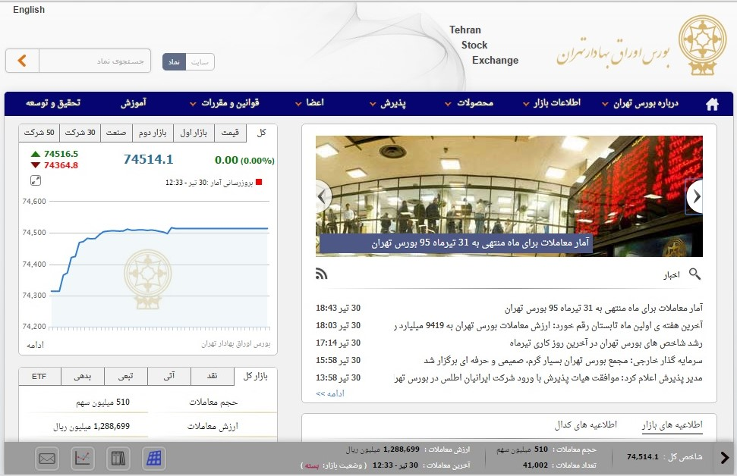](http://bayanbox.ir/info/5827316856591370084/1)

برای دریافت آماره های اقتصادی مانند نرخ ارز، تولید ناخالص داخلی، شاخص قیمت مصرف کننده و نیز شاخص های مربوط به بورس اوراق بهادار و ... می توانید به سایت بانک مرکزی، منوی آمار و داده ها و لینک بانک اطلاعاتی سری های زمانی اقتصادی به آدرس http://tsd.cbi.ir/display/content.aspx  مراجعه نمایید.

[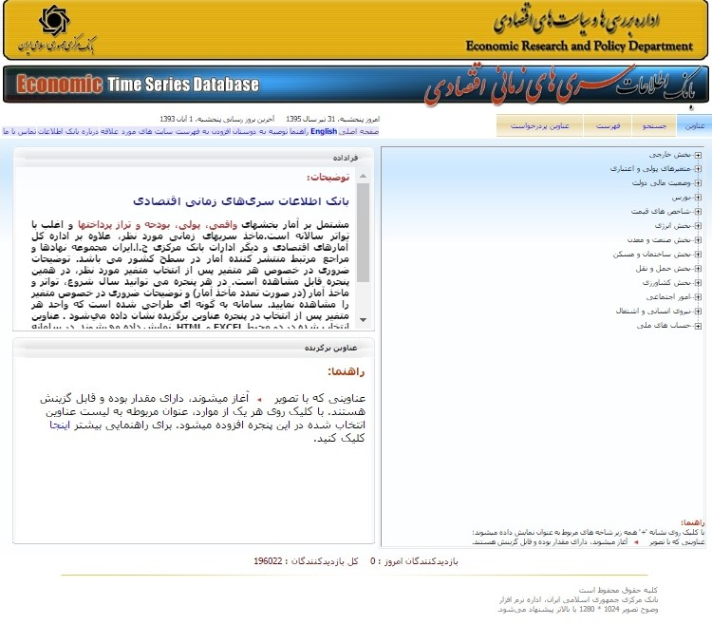](http://bayanbox.ir/info/720751211993690007/2)

همچنین سامانه جامع اطلاع رسانی ناشران ( [www.codal.ir](http://www.codal.ir) ) منبع مناسبی برای دریافت کلیه اطلاعات شرکت های حاضر در بورس اوراق بهادار می باشد که اطلاعی همچون سود و زیان شرکت ها و صورتهای مالی آنها را می توان از آن دریافت نمود.

